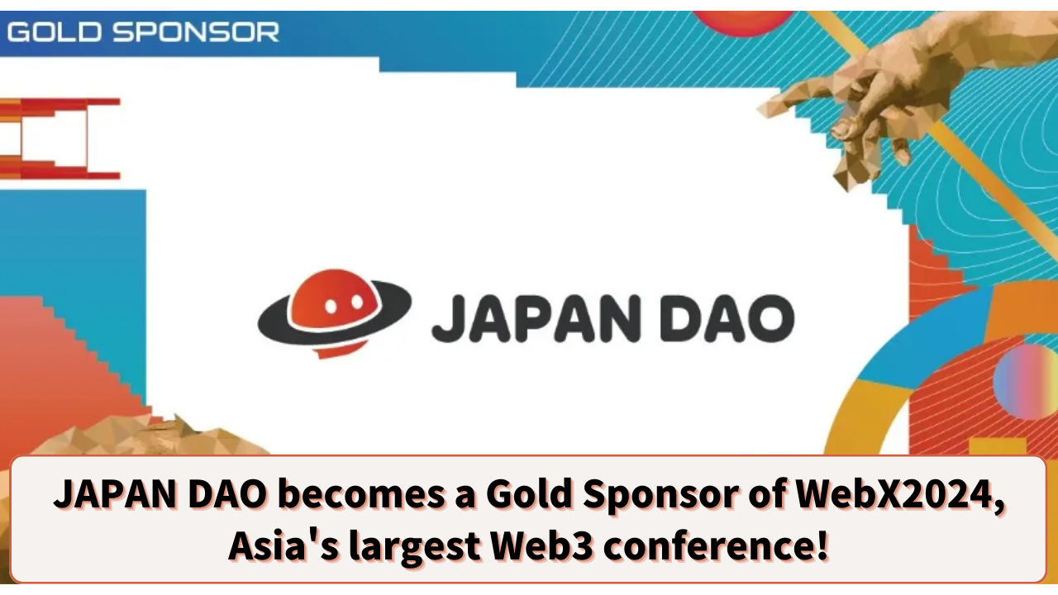

**JAPAN DAO Menjadi Sponsor Emas dari Konferensi Web3 Terbesar di Asia, WebX2024!**

**Halo kepada semua anggota keluarga JAPAN DAO☆**

**Hari ini, kami memiliki berita besar yang mengguncang industri Web3! JAPAN DAO telah menjadi sponsor emas dari WebX2024, konferensi Web3 terbesar di Asia.**

# Apa itu WebX2024?

WebX2024 adalah konferensi Web3 terbesar di Asia yang diselenggarakan oleh LINE NEXT Inc., sebuah perusahaan grup dari LINE Yahoo. Konferensi ini akan diadakan pada tanggal 28 dan 29 Agustus 2024 di The Prince Park Tower Tokyo.

Tahun lalu, "WebX 2023" sukses besar dengan 16.500 peserta, 290 pembicara, dan 372 perusahaan sponsor dan mitra. Tahun ini, acara ini akan lebih besar lagi, menghadirkan perusahaan dan pakar terkemuka dari industri Web3 untuk pertemuan terbesar dari jenisnya!

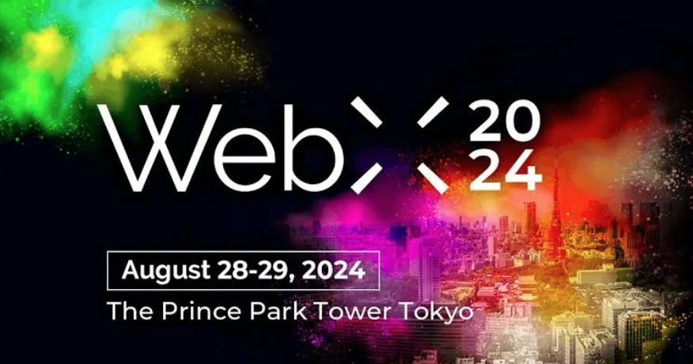

# Detail WebX2024

Tanggal: 28-29 Agustus 2024  
Tempat: The Prince Park Tower Tokyo  
Penyelenggara: Komite Eksekutif WebX  
Target Audiens: Ahli, perusahaan, investor, pejabat pemerintah, dan media yang terkait dengan cryptocurrency, blockchain, dan Web3

Pembicara Utama:  
- Fumio Kishida (Perdana Menteri Jepang)  
- Jeff Ren (Mitra, OKX Ventures)  
- Audrey Tang (Menteri Digital Taiwan)  
- Daniel Albert (Direktur Eksekutif, Solana Foundation)  
- Richard Teng (CEO, Binance)  
- Laurence Moroney (Google / AI Lead)

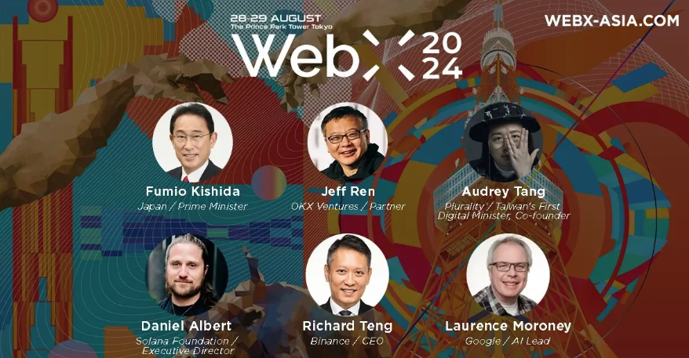

# Keterlibatan JAPAN DAO

JAPAN DAO telah ditunjuk sebagai sponsor emas dari WebX2024, menandai langkah penting yang menunjukkan kehadiran dan pengaruhnya yang berkembang pesat di industri Web3.

Selain itu, JAPAN DAO akan memiliki stan pada hari acara, yang akan sangat berkontribusi dalam meningkatkan kesadaran tentang JAPAN DAO IP dan SmartPocket. Ini adalah kesempatan besar bagi banyak peserta untuk langsung mengalami proyek dan teknologi inovatif JAPAN DAO.

Selain itu, Yuda (@yudajapandao), pendiri JAPAN DAO, dijadwalkan untuk berbicara di WebX2024. Dalam pidato ini, Yuda diharapkan untuk berbicara tentang visi JAPAN DAO dan prospek baru untuk masa depan. Sebagai tokoh terkemuka di industri Web3, pidato Yuda diperkirakan akan berdampak signifikan pada seluruh industri.

Melalui pidato dan pameran stan ini, visi JAPAN DAO tentang masa depan Web3 dan hiburan akan dibagikan dengan audiens yang lebih luas.

# Kesimpulan

Menjadi sponsor emas dan memamerkan di konferensi terbesar di Asia, WebX2024, merupakan langkah signifikan dalam industri Web3 bagi JAPAN DAO. Acara ini diharapkan dapat lebih memperluas pengaruh JAPAN DAO.

Apakah Anda tertarik pada Web3 atau tren teknologi dan bisnis terbaru, jangan lewatkan acara ini!

Untuk mengetahui lebih lanjut tentang kegiatan JAPAN DAO, silakan ikuti akun resmi di bawah ini untuk mendapatkan pembaruan terbaru!

* 🐦 X (sebelumnya Twitter): @japannftmuseum
* 💬 Discord: JAPAN DAO Resmi
* 📸 Instagram: @japannftmuseum

Pastikan untuk mengikuti dan memberikan like 💛!